**PROJETO – READY**

**METODOLOGIA**

O aplicativo funciona como um meio fácil e rápido de comunicação entre cliente e estabelecimento alimentício, o cliente escolhe o que irá consumir e o envia, junto aos seus dados à empresa, que por sua vez, recebe os dados e fornece ao cliente seu pedido. Quando pronto, o cliente receberá no aplicativo um aviso para retirar o produto.

REQUISITOS:

* Banco de opções/cardápio da empresa
* Conexão à rede (De ambos, tanto cliente quanto empresa)

**VANTAGENS:**

* Não é necessária a espera em filas.
* Queda de Stress diário.
* Capacidade de efetuar pedidos em mais de um estabelecimento ao mesmo tempo.

**modelagem mer-der**

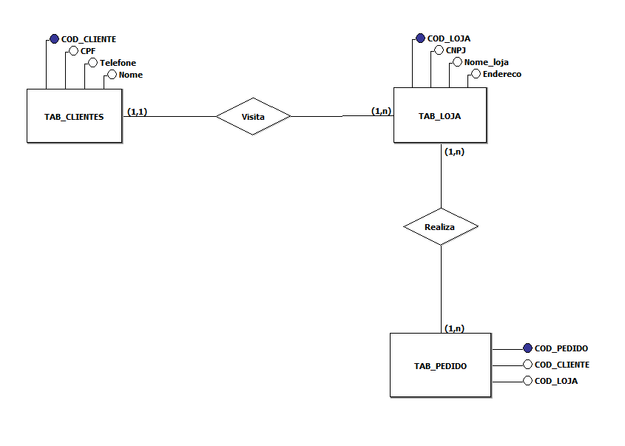

**Regra de negócios:**

A relação que ocorre entre as tabelas CLIENTE e LOJA e de 1:N, pois 1 cliente visita várias lojas.

A segunda relação ocorre entre as tabelas LOJA e PEDIDO, essa relação é de N:N, pois inúmeras lojas produzem inúmeros pedidos.

**Dicionário de dados:**

**TAB_CLIENTE**

|  |  |  |  |  |
| --- | --- | --- | --- | --- |
| **Atributo** | **Classe** | **Domínio** | **Tamanho** | **Descrição** |
| #COD_CLIENTE | Determinante | Numeração  Automática | --------------------- | Chave Primária |
| Nome | Simples | Texto | --------------------- | --------------------------- |
| CPF | Determinante | Número | 11 | 999.999.999-99 |
| Telefone | Composto | Número | 15 | --------------------------- |

**tab_loja**

|  |  |  |  |  |
| --- | --- | --- | --- | --- |
| **Atributo** | **Classe** | **Domínio** | **Tamanho** | **Descrição** |
| #COD_LOJA | Determinante | Numeração  Automática | --------------------- | Chave Primária |
| CNPJ | Determinante | Número | 14 | 99.999.999/9999-99 |
| Nome_Loja | Simples | Texto | --------------------- | ------------------------------- |
| Endereco_Loja | Composto | Texto | --------------------- | ------------------------------- |

**tab_PEDIDO**

|  |  |  |  |  |
| --- | --- | --- | --- | --- |
| **Atributo** | **Classe** | **Domínio** | **Tamanho** | **Descrição** |
| #COD_PEDIDO | Determinante | Numeração  Automática | --------------------- | Chave Primária |
| COD_CLIENTE | Determinante | Número | --------------------- | Chave Estrangeira |
| COD_LOJA | Determinante | Número | --------------------- | Chave Estrangeira |